《Scratch之我是小画家》操作步骤

我是小画家——绘制正方形

绘制直线

1. 双击打开Scratch 3.0软件。
2. 添加“画笔”功能。在左下角的“添加拓展”中找到“画笔”功能，找到即可添加。
3. 去掉小猫角色。选中“小猫”，点击角色右上角的叉号，即可去掉小猫角色。
4. 添加“画笔”角色。在“角色”中选择“选择一个角色”，在“所有”中选择“Pencil”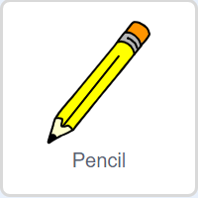。
5. 动作开始，在“事件”中找到。
6. 首先将舞台擦除干净。在“画笔”中选择。
7. 抬起画笔准备画图。在“画笔”中选择。
8. 设置铅笔的初始位置。将铅笔移动到x坐标为-130，y坐标为105的位置上，在“运动”中选择5，使铅笔面向90度方向，在“运动”中找到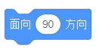。（方向和位置大家可以自由选择，但要考虑自己画的图形大小）
9. 初始化画笔颜色与粗细。在“画笔”中选择，将鼠标放置在颜色上方，鼠标变成抓手的样子，可以选择颜色、饱和度和亮度。同时，在“画笔”中找到9，将粗细改为5。
10. 开始绘图。在“画笔”中找到，即可以绘图。
11. 绘制直线。在“控制”中找到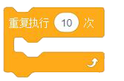，在“运动”中选择，将步数改为20步。
12. 绘制直线完整代码展示

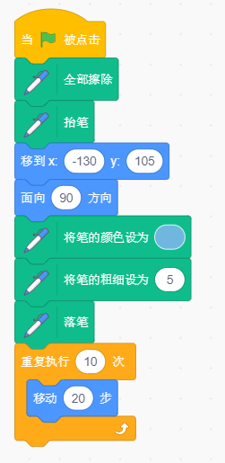

1. 绘制直线效果展示（双击即可显示）



绘制正方形

1. 将绘制直线代码中的重复执行模块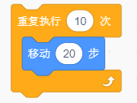删除。
2. 设置正方形的边长。在“运动”中选择，将步数改为200步，即正方形的边长为200步。
3. 笔尖旋转（正方形一个内角90度）。在绘制每条边长之后，笔尖需要旋转90度才可以绘制下一条边。由于初始面向定位90度方向，所以笔尖要向右转90度，在“运动”中选择2。
4. 改变画笔颜色。在“画笔”中找到，可以在绘制过程中改变画笔的颜色，使图形更加好看。
5. 设置等待时间。由于画笔运动比较快，要想看清运作，我们需要设置一定的等待时间。在“控制”中找到，将等待时间设置为0.2秒。
6. 设置重复执行四次。由于正方形有四条边，所以执行四次，在“控制”中选择，将次数改为4次。
7. 绘制正方形完整代码展示

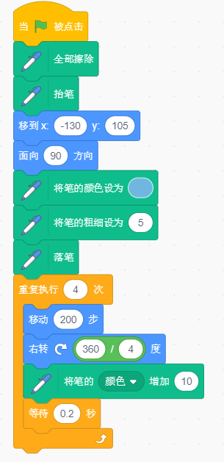

1. 绘制正方形效果展示（双击即可显示）



我是小画家——绘制圆形

1. 将绘制正方形代码中的重复执行模块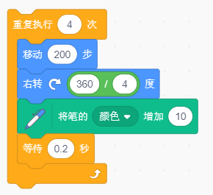删除。
2. 修改初始位置。由于画直线和正方形的初始点靠左，所以需要修改一下画笔的初始位置。将5中的x坐标改为0，y坐标仍然保持105。
3. 改变移动步数。将之前的“移动200步”改为“移动2步”。
4. 修改右转度数。右转度数可以改为4，360除以360度。
5. 修改重复次数。重复次数可以改为360次。
6. 去掉等待时间。由于画圆时转动度数较小，重复执行次数较多，所以不需要设置等待时间。
7. 绘制圆形完整代码展示

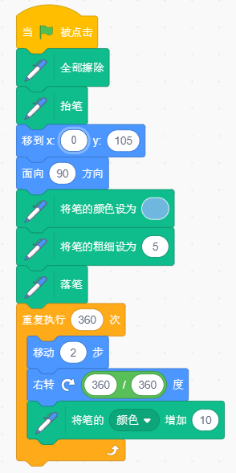

1. 绘制圆形效果展示（双击即可显示）



我是小画家——拓展五边形、六边形、八边形

1. 绘制五边形完整代码展示

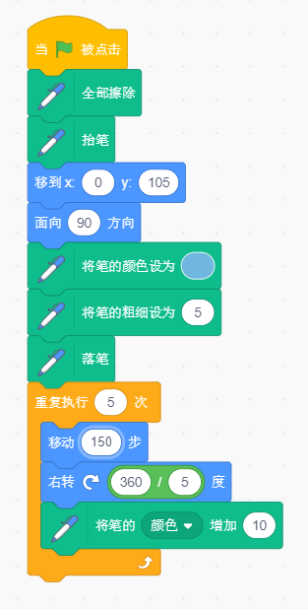

1. 绘制五边形效果展示（双击即可显示）



1. 绘制六边形完整代码展示

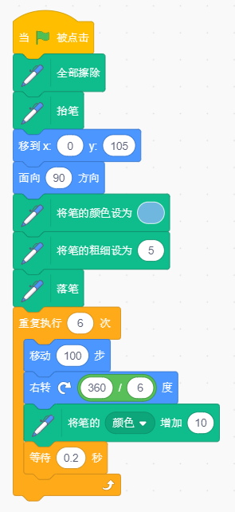

1. 绘制六边形效果展示（双击即可显示）



1. 绘制八边形完整代码展示

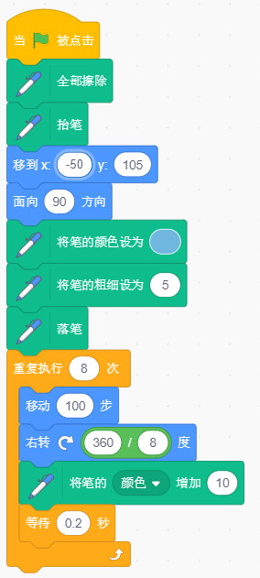

1. 绘制八边形效果展示（双击即可显示）

